ĐẶC TẢ KIẾN TRÚC TỔNG THỂ
(ARCHITECTURAL SPECIFICATION)
PHÂN HỆ MFO 5L: CHU TRÌNH TỜ TRÌNH 2 CỔNG (DUAL-GATE WORKFLOW) & QUẢN LÝ VÒNG ĐỜI STAGING PAYLOAD
Tên & Phiên bản: | MFO Core Lifecycle 2.0 | - Phù hợp chuẩn BFA 1.3.1 / Handover Baseline 2026-10-09).  - Kiến trúc Chuẩn hóa Thay thế (Arch Refactored & Consolidated)
Ngày phiên bản: | Oct 9, 2026 9:00 AM GMT+7
Trạng thái: | Đã duyệt
Đối tượng áp dụng: | - Ban Kiến trúc Hệ thống,  - Đội Backend Core,  - Đội Frontend React Flow,  - Đội Kiểm thử & Kiểm toán.

PHẦN 1- ĐẶC TẢ KIẾN TRÚC

I. TỔNG QUAN CHU TRÌNH LỚN VÀ NGUYÊN TẮC CỐT TỬ

1. Chu trình Lớn 2 Cổng (Dual-Gate Grand Lifecycle)
Phân hệ Quản lý Gốc tích Dòng họ (Management of Family Origins - MFO 5L) vận hành theo chu trình kiểm soát 2 cửa duyệt độc lập:
Soạn Khung 5LThẩm định Khung Khai Tờ khai (Workbench) Nghiệm thu & Ghi Sổ
── GIAI ĐOẠN 1: THẨM ĐỊNH KHUNG HÌNH HỌC (PLAN - GATE 1) ──
[1. Soạn thảo Khung] ──► [2. Trình Khung 5L] ────(Admin Gate 1)────► [3. Phê duyệt Khung 5L]
• status: DRAFT • status: SUBMITTED (PENDING) • status: UNDER_REVIEW
• plan_ok: false • plan_ok: false • plan_ok: true (Cấp tem Khung)
• AF: Mở 100% • Canvas: Đóng băng (Read-Only) • granted_generation: Chốt đời
│
├─► [Trả sửa: NEEDS_REVISION (Mở lại AF)]
└─► [Bác bỏ: REJECTED]
── GIAI ĐOẠN TRUNG GIAN: XƯỞNG THI CÔNG DỮ LIỆU NHÁP (WORKBENCH STAGING) ──
[4. Xưởng Kê khai Workbench] (Chỉ mở khi plan_ok = true)
• End User điền chi tiết nhân sự Standard Member Profile (SMP) cho các ô nháp đã cấp tem.
• Mọi thay đổi lưu $100\%$ vào JSON Staging (`smp_staging_data`).
• Cơ sở dữ liệu chính (`members`, `marriages`): $0$ bản ghi rác được tạo (DB sạch tuyệt đối).
── GIAI ĐOẠN 2: NGHIỆM THU TỜ KHAI KẾT QUẢ (RESULT - GATE 2) ──
[5. Trình Tờ khai Nghiệm thu] ────(Admin Gate 2)────► [6. Đóng dấu Nghiệm thu & Ghi Sổ thật]
• status: UNDER_REVIEW • status: APPROVED
• result_submitted: true • result_ok: true
• Đóng băng Workbench • Thực thi Transaction gán ID & ghi Sổ thật
│
└─► [Trả sửa: NEEDS_REVISION (Mở lại Workbench)]
Gate 1
Mở xưởng
Gate 2

2. Ba Nguyên tắc Kiến trúc Bất biến
- Nguyên tắc Staging chống rác CSDL (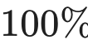 Clean Database Policy):
  - Trong suốt quá trình Soạn khung (Gate 1) và Điền thông tin tại Workbench, toàn bộ dữ liệu chỉ tồn tại dưới dạng cấu trúc tài liệu JSON trong bảng proposals (cột payload).
  - Tuyệt đối không thực hiện bất kỳ lệnh INSERT nào vào các bảng thực thể dòng họ (members, marriages) khi chưa có quyết định Phê duyệt Nghiệm thu ở Gate 2.
- Nguyên tắc Tối giản SMP (Standard Member Profile):
  - Trong giai đoạn kê khai, nhân sự chỉ khai báo các trường thông tin cơ bản tối thiểu nhằm tối ưu dung lượng payload và tăng tốc độ xử lý. Thông tin chi tiết mở rộng sẽ được bổ sung sau khi thành viên đã chính thức ghi Sổ họ.
- Nguyên tắc Phân định Quyền hạn Khuyết danh (Anonymity Governance):
  - End User chỉ có thẩm quyền đề xuất cờ Khuyết danh trên sơ đồ hình học nhằm duy trì tính liên tục của trực hệ (No-Hole Policy).
  - Thẩm quyền khởi tạo và niêm phong Node Khuyết danh chuẩn trên CSDL Sổ họ thuộc về Admin tại thời điểm phê duyệt Gate 2.

II. TÁI SỬ DỤNG HẠ TẦNG SRPF (Standard Revision Process Framework)
Toàn bộ quy trình chuyển đổi trạng thái của cả 2 Gate được chuẩn hóa trên hạ tầng SRPF của hệ thống (backend/src/shared/frameworks/srpf):

1. Phân định Process Definition theo Gate
- Gate 1 - Khung 5L: Đăng ký tiến trình SRPF MFO_PLAN.
- Gate 2 - Tờ khai Nghiệm thu: Đăng ký tiến trình SRPF MFO_RESULT.
Cả 2 tiến trình đều vận hành thông qua bộ điều phối chuẩn ActionExecutor.executeAction(...).

2. Ma trận Trạng thái và Ánh xạ Giao diện
Hệ thống sử dụng tập trạng thái chuẩn từ states.js và tập hành động từ actions.js:
Trạng thái (status) | Hành động SRPF | Mode Giao diện | Cờ isReadOnly | Hành vi Active Form (AF) & Nút bấm
DRAFT | SAVE_DRAFT | EDITABLE | false | Mở đủ tác vụ AF. Nút Trình/Lưu sáng khi có biến động (hasCanvasChanges = true).
SUBMITTED (PENDING) | SUBMIT | READONLY | true | Đóng băng toàn bộ Canvas. Khóa popup AF và khóa các nút gửi.
UNDER_REVIEW | START_REVIEW | READONLY | true | Giao diện kiểm tra của Admin. Cổng thẩm định 2 Card mở.
NEEDS_REVISION | RETURN_FOR_REVISION | EDITABLE | false | Mở lại Canvas và tác vụ AF để chỉnh sửa theo Bút phê Admin.
REJECTED | REJECT | EDITABLE | false | Mở lại đồ họa cho phép người dùng sửa đổi hoặc bắt đầu lại.
APPROVED (Gate 1) | APPROVE | WORKBENCH | true (Khung) | Cấp tem plan_ok = true, chốt granted_generation, mở Cửa Xưởng Workbench.
APPROVED (Gate 2) | APPROVE | TERMINAL | true (Hoàn tất) | Cấp tem result_ok = true, kích hoạt Transaction ghi dữ liệu thật vào Sổ họ.

III. BẢN THIẾT KẾ CẤU TRÚC DỮ LIỆU STAGING VÀ XỬ LÝ QUAN HỆ VÒNG

1. Cấu trúc Payload Lớp Đôi (proposals.payload)
Dữ liệu lưu trữ trong trường payload (JSONB) của bảng proposals được phân tách thành 2 tầng rõ rệt:
{
"ticket_id": "f47ac10b-58cc-4372-a567-0e02b2c3d479",
"status": "DRAFT",
"current_attempt": 1,
"granted_generation": null,
"plan_ok": false,
"result_submitted": false,
"result_ok": false,
"business_layer": {
"target_member_id": "mem-uuid-anchor-m",
"origin_member_id": "mem-uuid-origin-root",
"selected_canvas_depth": 0,
"lines": [
{ "line": 0, "op": "ASSIGN", "member_id": "mem-uuid-origin-root" },
{ "line": 1, "op": "CREATE" },
{ "line": 2, "op": "ASSIGN", "member_id": "mem-uuid-anchor-m" },
{ "line": 3, "op": "EMPTY" },
{ "line": 4, "op": "EMPTY" }
],
"canvas_delta": {
"draft_children": [
{
"id": "draft-child-1728291001",
"parent_node_id": "st:mem-uuid-anchor-m",
"depth": 3,
"label": "Con nháp 1",
"link": "union:union-draft-1728291002:children"
}
],
"draft_spouses": [
{
"union_id": "union-draft-1728291002",
"owner_node_id": "st:mem-uuid-anchor-m",
"partner_name": "Vợ nháp 1",
"owner_marriage_order": 1
}
],
"node_positions_x": {
"st:mem-uuid-anchor-m": 40,
"draft-child-1728291001": 70
}
},
"smp_staging_data": {
"draft-child-1728291001": {
"full_name": "Nguyễn Văn An",
"gender": "NAM",
"is_alive": true,
"birth_year": 1998,
"child_order": 1,
"is_anonymous": false
},
"union-draft-1728291002": {
"partner_full_name": "Trần Thị Bình",
"partner_gender": "NU",
"partner_is_alive": true,
"partner_birth_year": 1999,
"marriage_order": 1
}
}
},
"ui_render_snapshot_layer": {
"graph_snapshot": {
"viewport": { "x": 0, "y": 0, "zoom": 1 },
"nodes": [
{
"id": "st:mem-uuid-anchor-m",
"type": "familyCouple",
"position": { "x": 40, "y": 620 },
"data": { "depth": 2, "clanName": "Nguyễn Văn M", "activeUnionId": "union-draft-1728291002" }
},
{
"id": "draft-child-1728291001",
"type": "familyCouple",
"position": { "x": 70, "y": 930 },
"data": { "depth": 3, "clanName": "Con đời 3 (Xin tạo)" }
}
],
"edges": [
{
"id": "edge-anchor-child",
"source": "st:mem-uuid-anchor-m",
"target": "draft-child-1728291001",
"sourceHandle": "union:union-draft-1728291002:children",
"style": { "stroke": "#6366f1", "strokeWidth": 2 }
}
]
}
}
}

2. Chuẩn hóa Standard Member Profile (SMP)
Bộ thuộc tính cốt lõi của nhân sự ở bước kê khai gồm:
Tên trường | Kiểu dữ liệu | Tính bắt buộc | Mô tả nghiệp vụ
full_name | String | Bắt buộc | Họ và tên đầy đủ (hoặc chuỗi "Khuyết danh (Đời X)").
gender | Enum (NAM, NU, KHAC) | Bắt buộc | Giới tính sinh học.
is_alive | Boolean | Bắt buộc | Tình trạng còn sống hay đã mất.
birth_year | Integer | Tùy chọn | Năm sinh (hỗ trợ xác minh trật tự chi họ).
marriage_order | Integer | Tùy chọn | Thứ tự hôn phối của đối tượng nội tộc (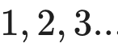).
child_order | Integer | Tùy chọn | Thứ tự sinh của con trong gia đình.

3. Thuật toán Hóa giải Quan hệ Vòng khi Ghi Sổ thật (Gate 2 Approval)
Khi Admin chấp thuận nghiệm thu Tờ khai ở Cổng 2, hệ thống thực thi 1 Transaction duy nhất (prisma.$transaction) theo thứ tự 4 bước:
[Bước 1: Tạo SMP Members] ──► [Bước 2: Tạo Marriages] ──► [Bước 3: Gán parent_union_id] ──► [Bước 4: Audit & Đóng lô]
- Bước 1 (Create Base Members): Duyệt qua smp_staging_data, tạo các bản ghi mới trong bảng members cho từng đối tượng con nháp và vợ/chồng nháp. Thu thập bản đồ ánh xạ:
- Bước 2 (Create Marriages): Tạo các bản ghi trong bảng marriages kết nối husband_id và wife_id dựa trên bản đồ ID ở Bước 1. Thu thập bản đồ ánh xạ:
- Bước 3 (Resolve Circular Children Link): Cập nhật thuộc tính parent_union_id trong bảng members cho các con tương ứng dựa trên MapUnion.
- Bước 4 (Finalize & Audit): Cập nhật trạng thái tờ trình sang APPROVED, đặt result_ok = true, ghi nhận BPL và tạo Audit Log kiểm toán.

IV. BỘ NGUYÊN TẮC ĐIỀU KHIỂN DROPDOWN LIST
Để tuân thủ triệt để nguyên tắc Single Active Pipeline (Mỗi người dùng tại một thời điểm chỉ được phép có tối đa một hồ sơ đang hoạt động), Dropdown List "Khung dự kiến và tờ khai" tại giao diện /op luôn tuân thủ nguyên tắc tối đa 2 lựa chọn:

1. Danh mục Options chuẩn
- Option 1 (Cố định): <option value="">Bấm để chọn</option> (Luôn nằm ở vị trí đầu tiên, khi chọn sẽ thực hiện làm mới danh sách từ máy chủ).
- Option 2 (Biến đổi theo trạng thái hồ sơ):
  - Tài khoản chưa có hồ sơ active: <option value="__NEW_PLAN__">+ Tạo khung 5L mới</option>
  - Hồ sơ DRAFT: <option value="id"><DateTime> - Khung đang soạn</option>
  - Hồ sơ SUBMITTED/PENDING: <option value="id"><DateTime> - Khung chờ duyệt</option>
  - Hồ sơ NEEDS_REVISION (Gate 1): <option value="id"><DateTime> - Khung yêu cầu sửa lại</option>
  - Hồ sơ REJECTED (Gate 1): <option value="id"><DateTime> - Khung không được duyệt</option>
  - Hồ sơ APPROVED Gate 1 (Đang mở Xưởng): <option value="id"><DateTime> - Khung đã được duyệt (Khai tờ khai)</option>
  - Hồ sơ SUBMITTED Gate 2: <option value="id"><DateTime> - Tờ khai chờ duyệt</option>
  - Hồ sơ NEEDS_REVISION (Gate 2): <option value="id"><DateTime> - Tờ khai yêu cầu sửa lại</option>
  - Hồ sơ APPROVED Gate 2 (Đóng lô hoàn tất): <option value="id"><DateTime> - Tờ khai đã được duyệt</option>

2. Hành vi tương tác
- Khi tài khoản đang có hồ sơ ở trạng thái chờ xử lý (PENDING hoặc UNDER_REVIEW), hệ thống tự động chọn hồ sơ đó để hiển thị ngay tóm tắt 5 đời mà không bắt người dùng phải bấm chọn.
- Khi danh sách chưa có tờ trình nào, thẻ chọn hiển thị nhãn "Bấm để chọn" rõ ràng, đi kèm nút bấm gợi ý "Bấm để tạo khung mới ngay".

V. ĐIỀU KHIỂN NÚT THAO TÁC VÀ ACTIVE FORM TRÊN CANVAS

1. Khóa Chống Nộp Hồ Sơ Rỗng (hasCanvasChanges)
- Nút "Trình Khung 5L" và "Lưu nháp" ở trạng thái disabled khi khung vừa mở ra ở dạng cấu trúc mặc định rỗng.
- Nút chỉ được kích hoạt (enabled) khi thỏa mãn ít nhất một trong các điều kiện:
  - Đã chọn và gán thành viên mốc M từ Sổ họ (targetMemberId hợp lệ).
  - Phát sinh biến động hình học trên Canvas (thêm con nháp, thêm hôn phối nháp, hoặc khai khuyết danh).
  - Trạng thái hồ sơ được trả về sửa (NEEDS_REVISION hoặc REJECTED).

2. Mở toàn bộ tác vụ trên Active Form (AF) khi Soạn/Sửa
Khi hồ sơ ở chế độ chỉnh sửa (isReadOnly = false):
- Cả nút tác vụ trên Active Form đều được mở khóa toàn diện:
  - [Chọn người từ sổ họ]
  - [Thêm con]
  - [Thêm vợ/chồng]
- Không áp dụng điều kiện cấm trên ô rỗng (emptyNode) để người dùng tự do kiến thiết đồ thị theo ý muốn.

3. Đóng băng Giao diện khi Chờ Thẩm định
Khi hồ sơ chuyển sang trạng thái chờ duyệt (PENDING, UNDER_REVIEW, APPROVED):
- Cờ isReadOnly thiết lập thành true.
- Toàn bộ Node trên Canvas chuyển sang chế độ không thể kéo rê (nodesDraggable = false).
- Vô hiệu hóa Active Form và hiển thị biểu ngữ (Banner) thông báo giao diện đang đóng băng.

VI. BỘ QUY CHUẨN AUDIT LOG VÀ SỔ CÁI BPL
Hệ thống ghi nhận toàn diện lịch sử thao tác nhằm phục vụ đối soát và kiểm toán gia tộc:

1. Nhật ký Quy trình Nghiệp vụ (BPL - business_process_logs)
Áp dụng nguyên tắc ghi bổ sung (Append-Only), tính toán số vòng thẩm tra attempt_no tự động dựa trên correlation_id:
INSERT INTO business_process_logs (
process_type,
action,
actor,
ticket_id,
origin_member_id,
from_status,
to_status,
attempt_no,
payload_snapshot,
created_at
) VALUES (
'MFO_REVIEW',
'MFO_PLAN_SUBMITTED',
:user_id,
:ticket_id,
:origin_member_id,
'DRAFT',
'PENDING',
:attempt_no,
:payload_json,
NOW()
);

2. Nhật ký Kiểm toán Bảng Cơ sở Dữ liệu (audit_logs)
Tuân thủ nghiêm ngặt danh mục hành động chuẩn tiếng Việt không dấu:
- THEM_MOI: Áp dụng khi tạo mới bản ghi proposals lần đầu.
- CAP_NHAT: Áp dụng cho mọi thao tác cập nhật payload, lưu nháp đè, chuyển trạng thái duyệt hoặc trả sửa.
- XOA: Áp dụng khi thực hiện xóa mềm bản nháp (deleted_at = NOW()).

VII. ĐIỀU KHOẢN THI HÀNH VÀ THAY THẾ TÀI LIỆU CŨ
- Hiệu lực thay thế:
Tài liệu này hợp nhất, chuẩn hóa và thay thế hoàn toàn các tài liệu kỹ thuật tiền nhiệm:
  - Đặc tả Chu trình Trình và Thẩm tra Khung 5L (bản phác thảo 2026-10-07).
  - MFO-khung-dang-soan-hien-trang-2026-10-03.
  - MFO-phe-duyet-khung-5L-va-to-khai-2026-10-04.
  - MFO-amendment-khai-ho-2026-10-04.
  - SUM-EGAL-MFO-2026-PHASE1.
- Cam kết triển khai:
Toàn bộ mã nguồn phát triển mới và các hoạt động bảo trì, sửa lỗi trên phân hệ MFO 5L bắt buộc phải đối chiếu và tuân thủ các quy tắc trong tài liệu này.

PHẦN 2 - PHỤ LỤC

BÁO CÁO PHÂN TÍCH KIẾN TRÚC: QUẢN LÝ VÒNG ĐỜI PAYLOAD MFO 5L DỰA TRÊN CHUẨN SRPF
Phiên bản: 1.0.0-LIFECYCLE-DOCTRINE
Mục tiêu: Hệ thống hóa toàn bộ chu trình 2 cửa duyệt (Khung 5L ⟷ Xưởng Workbench ⟷ Tờ khai Nghiệm thu) và đánh giá khả năng chuẩn hóa theo khung SRPF (backend/src/shared/frameworks/srpf).

1. PHÂN TÍCH BẢN CHẤT VÒNG ĐỜI 2 GIAI ĐOẠN (DUAL-GATE LIFECYCLE)
Nhận định của bạn là cốt lõi kiến trúc của phân hệ: Payload của Giai đoạn Trình Khung (PLAN) và Giai đoạn Trình Tờ khai (RESULT) là hai thực thể dữ liệu hoàn toàn khác biệt, mặc dù cùng tồn tại trên một Tờ trình (proposals).

┌─────────────────────────────────────────────────────────────────────────────────────────────────┐
│ CHU TRÌNH TOÀN DIỆN CỦA MỘT LÔ MFO 5L │
└─────────────────────────────────────────────────────────────────────────────────────────────────┘

── GIAI ĐOẠN 1: THẨM ĐỊNH KHUNG (PLAN) ──
[1. Soạn thảo Khung] ──► [2. Trình Khung] ────(Admin Gate 1)────► [3. Phê duyệt Khung]
• status: DRAFT • status: PENDING • status: UNDER_REVIEW
• plan_ok: false • plan_ok: false • plan_ok: true (CẤP TEM MỞ XƯỞNG)
• granted_generation: Chốt đời gốc
│ (Từ chối / Trả sửa)
▼
[NEEDS_REVISION / REJECTED]
│
▼
── GIAI ĐOẠN TRUNG GIAN: XƯỞNG THI CÔNG (WORKBENCH) ──
[4. Xưởng MFO] (Mở các API tạo thực thể DB thực)
• Gọi POST /plans/:id/members (Tạo member thật trong DB)
• Gọi POST /plans/:id/spouses (Tạo hôn phối thật trong DB)
• Gọi PATCH /plans/:id/founder (Nối liên kết cha/mẹ)
• Tích lũy: created_member_ids, created_spouse_ids, created_union_ids
│
▼
── GIAI ĐOẠN 2: NGHIỆM THU TỜ KHAI (RESULT) ──
[5. Trình Tờ khai Nghiệm thu] ────(Admin Gate 2)────► [6. Đóng dấu Nghiệm thu]
• status: UNDER_REVIEW • status: APPROVED (ĐÓNG LÔ HOÀN TẤT)
• result_submitted: true • result_ok: true
• Đóng băng Xưởng • Ghi Sổ cái vĩnh viễn
│ (Từ chối / Trả sửa)
▼
[NEEDS_REVISION] (Mở lại Xưởng sửa dữ liệu)


2. SỰ KHÁC BIỆT BẢN CHẤT GIỮA 2 LOẠI PAYLOAD
Tiêu chí | Payload Giai đoạn 1 (PLAN - Khung 5L) | Payload Giai đoạn 2 (RESULT - Tờ khai)
Bản chất | Bản thiết kế kiến trúc / Đề xuất dự kiến (Hypothetical Graph Layout). | Biên bản nghiệm thu thực tế (Reconciliation of DB mutations).
Dữ liệu cốt lõi | • lines: 5 ô quy chuẩn (ASSIGN, CREATE, EMPTY).  • k: Vị trí tương đối của Founder.  • canvas_delta: Danh sách ô con nháp, vợ nháp, tọa độ .  • graph_snapshot: Viewport, Nodes, Edges để hydrate Canvas.  • init_scs / diff_summary: Tóm tắt các sai biệt so với cây gốc. | - result.created_member_ids: ID các thành viên đã tạo thật.  • result.created_union_ids: ID các cuộc hôn nhân đã ghi thật.  • result.presentment: Danh sách nhân khẩu thực tế từng đời theo sổ họ.  • result.note: Báo cáo hoàn công của Founder.
Thực thể DB | Chưa có bất kỳ bản ghi mới nào được ghi vào bảng members hay marriages (DB sạch 100%). | Đã có bản ghi thực tế nằm trong bảng members và marriages, liên kết với tenant.
Quyền Admin | Xem xét tôn ty trật tự 5 đời, gán granted_generation và cấp tem plan_ok = true. | Đối soát xem các thành viên và hôn phối đã tạo trong DB có đúng với Khung 5L đã cấp phép ở Gate 1 hay không.

3. ĐÁNH GIÁ KHẢ NĂNG TÁI SỬ DỤNG KHUNG SRPF CÓ SẴN
Hệ thống của chúng ta đã có sẵn khung SRPF (Standard Revision Process Framework) tại backend/src/shared/frameworks/srpf:
- actions.js: Tập chuẩn CREATE, SAVE_DRAFT, SUBMIT, START_REVIEW, RETURN_FOR_REVISION, APPROVE, REJECT, CANCEL, WITHDRAW.
- states.js: DRAFT, SUBMITTED, UNDER_REVIEW, NEEDS_REVISION, APPROVED, REJECTED, CANCELLED.
- StateMachineRunner.js: Engine chuyển trạng thái tự động và kiểm tra tính hợp lệ của bước chuyển.
- ActionExecutor.js: Điều phối giao dịch prisma.$transaction, kiểm tra Guardrail (ContextGuard), cấp phát CorrelationId và ghi vết Sổ cái (BusinessLedgerWriter ghi BPL + audit_logs).

Nhận định kế thừa:
- Có thể tái sử dụng nguyên lý và chuẩn hành động của SRPF:
  - Thay vì xử lý rải rác từng hàm approvePlan, returnPlanForRevision, approveResult... chúng ta có thể ánh xạ trực tiếp hành vi duyệt 2 cửa của MFO vào các hành động chuẩn của SRPF.
- Điểm cần mở rộng cho MFO (SRPF Composite Process):
  - SRPF ban đầu được thiết kế cho tiến trình đơn nhịp (như MEMBER_PROMOTE - Onboarding 1 lần).
  - MFO là Tiến trình 2 nhịp kế tiếp (Two-Stage Pipeline):
    - Nhịp 1: MFO_PLAN (SUBMIT 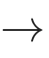 APPROVE để mở xưởng).
    - Nhịp 2: MFO_RESULT (SUBMIT APPROVE để đóng lô).

4. BẢNG MA TRẬN TRẠNG THÁI TOÀN BỘ CHU TRÌNH (STATE & PAYLOAD MATRIX)
Dựa trên bảng proposals, chu trình quản lý vòng đời được chuẩn hóa qua 5 pha rõ rệt:
Pha (Phase) | Proposal Status | Các cờ Payload bắt buộc | Giao diện End User (/op) | Giao diện Admin (/admin)
P1: Soạn Khung | DRAFT | plan_ok = false  result_submitted = false | Mở toàn bộ Active Form AF, cho phép kéo thả, chọn người, lưu nháp. | Không hiển thị trong hàng đợi.
P2: Trình Khung | PENDING | plan_ok = false  result_submitted = false | Đóng băng Canvas chỉ đọc (Read-Only). Khóa nút Trình Khung & Lưu nháp. | Xuất hiện ở tab Khung đề xuất (PLAN). Soi Card 1 & Card 2.
P3: Mở Xưởng | UNDER_REVIEW | plan_ok = true  granted_generation != null  result_submitted = false | Hiển thị nút "Vào Xưởng thi công" (Workbench). Cho phép gọi API tạo con, tạo hôn phối thật. | Hồ sơ nằm ở trạng thái đang thi công xưởng.
P4: Trình Nghiệm thu | UNDER_REVIEW | plan_ok = true  result_submitted = true | Đóng băng Xưởng. Chuyển sang chế độ xem trước Tờ khai đã hoàn công. | Xuất hiện ở tab Nghiệm thu (RESULT). Đối chiếu danh sách nhân khẩu.
P5: Đóng Lô | APPROVED | plan_ok = true  result_ok = true | Tờ khai hoàn tất. Không cho sửa đổi. Lưu trữ phả hệ vĩnh viễn. | Chuyển sang lưu trữ đã hoàn thành (DONE).
Phản hồi sửa | NEEDS_REVISION | Bút phê Admin đính kèm trong admin_note và review_scs. | Mở khóa lại đúng màn hình tương ứng (Nếu Gate 1 trả: mở lại Soạn Khung; Nếu Gate 2 trả: mở lại Xưởng). | Chờ Founder nộp lại.

5. THUẬT TOÁN ĐIỀU PHỐI VÒNG ĐỜI (LIFECYCLE RESOLVER ALGORITHM)
Để Frontend và Backend luôn đồng nhất 100% về ngữ cảnh, ta dùng thuật toán giải mã chế độ (resolveMfoMode):
/**
* Thuật toán xác định chính xác chế độ thao tác và cấu trúc Payload tương ứng
*/
export function resolveMfoLifecycle(ticket) {
if (!ticket) {
return { stage: 'PLAN', mode: 'NEW_CANVAS', isReadOnly: false, isWorkbench: false };
}
const status = String(ticket.status || 'DRAFT').toUpperCase();
const payload = ticket.payload || {};
const planOk = Boolean(payload.plan_ok);
const resultSubmitted = Boolean(payload.result_submitted);
const resultOk = Boolean(payload.result_ok);
// 1. Giai đoạn PLAN
if (!planOk) {
if (status === 'DRAFT' || status === 'NEEDS_REVISION' || status === 'REJECTED') {
return { stage: 'PLAN', mode: 'EDIT_CANVAS', isReadOnly: false, isWorkbench: false };
}
// PENDING / UNDER_REVIEW nhưng chưa cấp tem plan_ok
return { stage: 'PLAN', mode: 'VIEW_CANVAS_FROZEN', isReadOnly: true, isWorkbench: false };
}
// 2. Giai đoạn WORKBENCH (Đã duyệt khung, đang thi công tạo người trong xưởng)
if (planOk && !resultSubmitted && !resultOk) {
return { stage: 'WORKBENCH', mode: 'WORKBENCH_ACTIVE', isReadOnly: false, isWorkbench: true };
}
// 3. Giai đoạn RESULT (Đã nộp tờ khai kết quả xưởng, chờ Admin nghiệm thu)
if (planOk && resultSubmitted && !resultOk) {
return { stage: 'RESULT', mode: 'RESULT_FROZEN', isReadOnly: true, isWorkbench: false };
}
// 4. Lô đã hoàn tất (Đã nghiệm thu xong)
if (resultOk || status === 'APPROVED') {
return { stage: 'CLOSED', mode: 'ARCHIVED', isReadOnly: true, isWorkbench: false };
}
return { stage: 'PLAN', mode: 'VIEW_CANVAS_FROZEN', isReadOnly: true, isWorkbench: false };
}

6. ĐÁNH GIÁ TÁC ĐỘNG TỚI CHỨC NĂNG & UI/UX
- Về kiến trúc & kiểm toán (Ledger & Audit):
  - Bảo toàn 100% nguyên tắc kiểm toán của SRPF: Mọi chuyển dịch trạng thái ở cả Gate 1 (Duyệt Khung) và Gate 2 (Nghiệm thu) đều ghi nhận attempt_no, correlation_id, sinh BPL Log và audit_logs chuẩn (CAP_NHAT).
- Về tính toàn vẹn dữ liệu (Data Integrity):
  - Không còn hiện tượng lẫn lộn giữa dữ liệu nháp của Canvas (canvas_delta) với các bản ghi thật trong Database (created_member_ids).
  - Canvas chỉ chịu trách nhiệm ở Giai đoạn 1. Sang Giai đoạn Workbench, hệ thống chuyển giao quyền quản lý sang các API thao tác nghiệp vụ thực tế.
- Về trải nghiệm người dùng (UI/UX):
  - End User luôn biết rõ mình đang ở bước nào trong chu trình:
    - Nhãn Dropdown hiển thị mạch lạc: Khung đang soạn Khung chờ duyệt Khai tờ khai (Xưởng) Tờ khai chờ duyệt Đã duyệt hoàn tất.
    - Khi bị trả về ở bất kỳ cửa nào, hệ thống mở đúng màn hình đó kèm Bút phê tương ứng, tránh nhầm lẫn.

BÁO CÁO KHẲNG ĐỊNH VÀ PHƯƠNG ÁN SỬ DỤNG HẠ TẦNG SRPF (Standard Revision Process Framework)

1. Khẳng định
HOÀN TOÀN CÓ THỂ (và rất nên) tái sử dụng 100% khung SRPF sẵn có của hệ thống cho phân hệ MFO.
SRPF vốn được thiết kế dạng Generic State Machine với đầy đủ các trụ cột:
- State Engine & Transitions: DRAFT $→$ SUBMITTED $→$ UNDER_REVIEW $→$ APPROVED / NEEDS_REVISION / REJECTED.
- Audit & Ledger (BPL): Tự động ghi vết audit_logs và business_process_logs.
- Communication Hook: Tự động bắn thông báo (Notifications) cho EU và Admin.
- Correlation Factory: Quản lý correlation_id theo vết cho mọi hành động ngoại trừ SAVE_DRAFT.

2. Cách thức áp dụng SRPF cho Phân hệ MFO (Luồng 2 Cổng - Dual Gate)
Thay vì viết hai State Machine riêng biệt gây phân mảnh, chúng ta định nghĩa 2 Process Definition (hoặc 1 Process Definition 2 Phase) chạy trên cùng Engine ActionExecutor.js:

 ┌────────────────────────────────────────────────────────┐
│ CHU TRÌNH LỚN MFO 5L CHỦ CHỦ (SRPF) │
└────────────────────────────────────────────────────────┘

[GATE 1: PROCESS_TYPE = MFO_PLAN] [GATE 2: PROCESS_TYPE = MFO_RESULT]
(Khung 5L: Target, Origin, Lines, Delta) (Nghiệm thu: Họ tên, Ngày sinh, Sổ họ)

EU Soạn Khung (DRAFT) EU Soạn Tờ khai (DRAFT)
│ │
├─► action: SAVE_DRAFT (Không sinh Correlation) ├─► action: SAVE_DRAFT
│ │
▼ action: SUBMIT ▼ action: SUBMIT
Khung Chờ duyệt (SUBMITTED / PENDING) Tờ khai Chờ duyệt (SUBMITTED / PENDING)
│ │
Admin Thẩm định (START_REVIEW) Admin Thẩm định (START_REVIEW)
│ │
┌─────┴───────────────────────┐ ┌─────┴───────────────────────┐
│ │ │ │
▼ action: APPROVE ▼ action: RETURN ▼ action: APPROVE ▼ action: RETURN
APPROVED (Tem plan_ok) NEEDS_REVISION APPROVED (Tem result_ok) NEEDS_REVISION
│ (Cấp tem sửa sổ) │ │ (Chính thức ghi Sổ) │
│ ▼ │ ▼
│ Quay lại DRAFT │ Quay lại DRAFT
│ (AF Unlocked) │ (Mở form sửa)
▼ │
Kích hoạt WORKBENCH (Mở Gate 2) ───────────────────────┘

Cách thức hoạt động chi tiết ở Backend khi dùng SRPF:
- Gate 1 (Khung 5L - Process: MFO_PLAN):
  - User bấm "Trình Khung 5L" $→$ Gọi executeAction({ processType: 'MFO_PLAN', action: 'SUBMIT', payload: planPayload }).
  - SRPF tự động đổi trạng thái sang SUBMITTED, tạo correlation_id, ghi log BPL, và phát thông báo tới Admin.
  - Admin bấm "Phê duyệt" $→$ Gọi executeAction({ processType: 'MFO_PLAN', action: 'APPROVE', payload: { granted_generation } }).
  - Side Effect của Gate 1: Hệ thống set cờ plan_ok = true và tự động khởi tạo 1 bản ghi MFO_RESULT ở trạng thái DRAFT.
- Giai đoạn Chuyển tiếp (Workbench):
  - EU thấy Khung được duyệt $→$ Workbench mở ra $→$ EU điền họ tên thật, ngày sinh, mối quan hệ cho các Node nháp đã được duyệt ở Gate 1.
- Gate 2 (Tờ khai Kết quả - Process: MFO_RESULT):
  - EU bấm "Gửi Tờ khai" $→$ Gọi executeAction({ processType: 'MFO_RESULT', action: 'SUBMIT', payload: resultPayload }).
  - Admin bấm "Duyệt Tờ khai" $→$ Call executeAction({ processType: 'MFO_RESULT', action: 'APPROVE' }).
  - Side Effect của Gate 2: Set result_ok = true, thực hiện ghi chính thức người mới vào cơ sở dữ liệu Cây Gia phả (Database Mutation).

KIẾN TRÚC CHỨC NĂNG VÀ TỔ CHỨC MÃ NGUỒN (BE & FE)
Để tường minh kiến trúc, dễ bảo trì và triệt tiêu bug, hệ thống sẽ được phân tầng (Layered Architecture) theo chuẩn Clean Architecture / Domain-Driven Design (DDD).

1. Tổ chức Mã nguồn BACKEND (BE)
Sử dụng trực tiếp hạ tầng shared/frameworks/srpf hiện có:
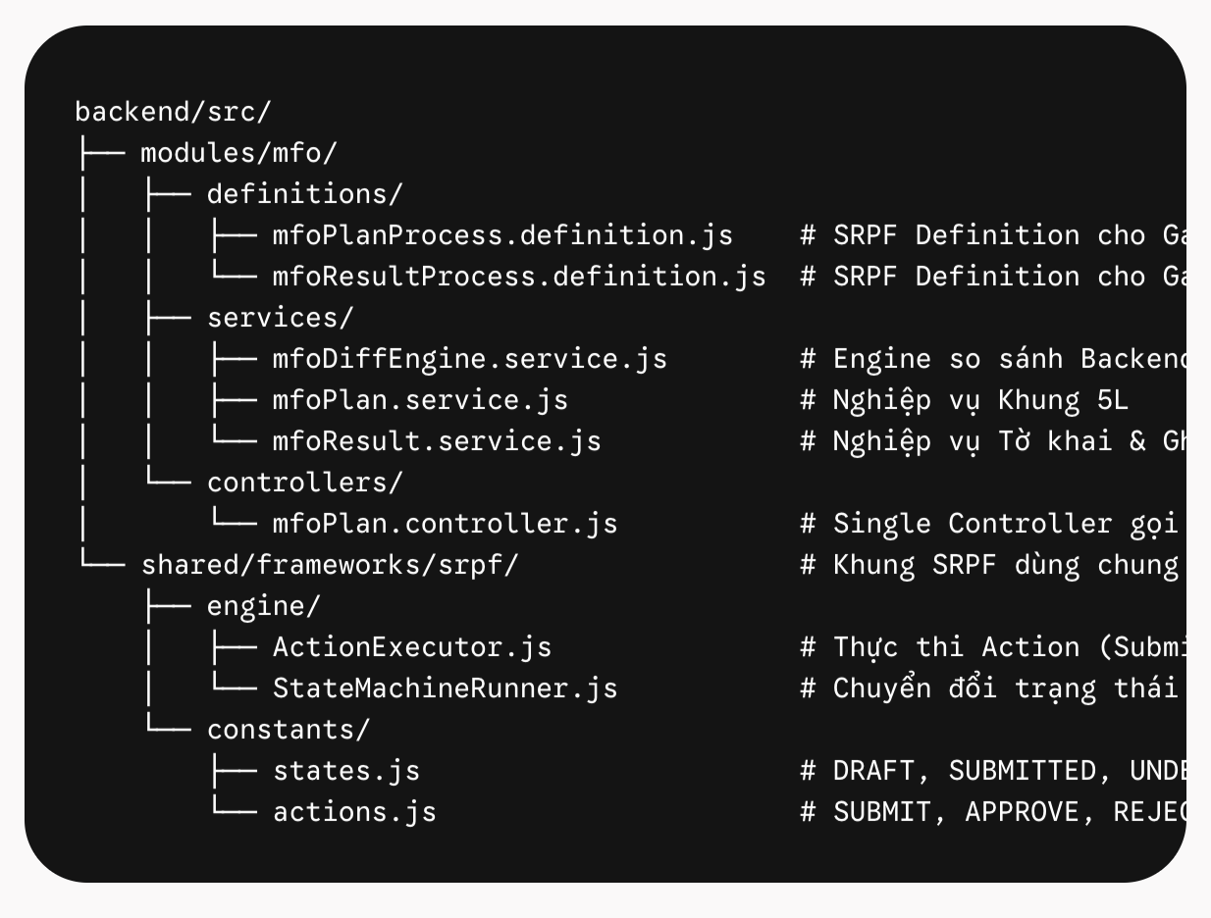
Điểm sáng về mặt Backend Architecture:
- Controller không chứa logic if (status === 'PENDING') ... thủ công nữa. Tất cả được ủy quyền cho ActionExecutor.executeAction(...).
- Bút phê Admin, lý do trả về (revision_request, review_note) được SRPF tự động lưu vào cột chuẩn của DB.

2. Tổ chức Mã nguồn FRONTEND (FE)
Trên Frontend, chúng ta chia tách rõ ràng giữa Màn hình/UI Container, State Machine / Lifecycle Hook, và Graphics Engine (React Flow).

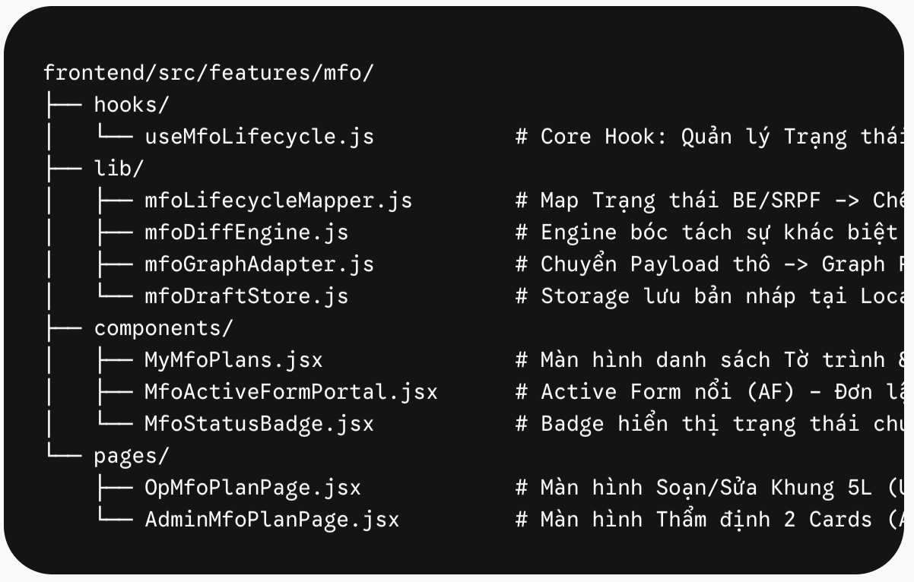
3. Ma trận Quyền & Chế độ Thao tác trên Frontend (useMfoLifecycle.js)
Để triệt tiêu vĩnh viễn lỗi "mất đồ họa 5L" hay "mất nút AF", Frontend sẽ hoạt động dựa trên Ma trận Trạng thái Tối giản sau:
Trạng thái Hồ sơ (Status từ SRPF) | Mode Giao diện (viewMode) | Cờ isReadOnly | Active Form (AF) Context | Nút Trình / Lưu nháp
DRAFT (Chưa nộp) | EDITABLE | false | FULL UNLOCKED (Hiện đủ 3 nút) | ENABLED (Khi có hasCanvasChanges)
NEEDS_REVISION (Trả về) | EDITABLE | false | FULL UNLOCKED (Hiện đủ 3 nút) | ENABLED (Cho phép sửa theo BP)
REJECTED (Bác bỏ) | EDITABLE | false | FULL UNLOCKED (Cho phép làm lại) | ENABLED
SUBMITTED / PENDING (Chờ duyệt) | READONLY | true | DISABLED (Khóa popup AF) | DISABLED (Đóng băng)
UNDER_REVIEW (Đang soi) | READONLY | true | DISABLED (Khóa popup AF) | DISABLED (Đóng băng)
APPROVED (Đã cấp tem plan_ok) | READONLY_PLAN | true | DISABLED | Chuyển trạng thái: "Sang Workbench Soạn Tờ khai"

LỘ TRÌNH THỰC HIỆN TÁI CẤU TRÚC (REFACTORING STEPS)
Chúng ta sẽ thực hiện nâng cấp theo 3 bước mạch lạc:
- Bước 1 (Đã xong 80%): Chuẩn hóa mfoDiffEngine.js và ma trận Dropdown List 10 Options trên FE (MyMfoPlans.jsx).
- Bước 2: Đấu nối OpMfoPlanPage.jsx với Custom Hook useMfoLifecycle.js để quản lý đóng/mở AF và Nút bấm dựa trên Vòng đời duy nhất, không rải rác cờ boolean.
- Bước 3: Đấu nối Backend MFO Route về khung ActionExecutor.js của SRPF.

